卒業制作企画書
太田情報商科専門学校
2年 情報システム学科

作品名
学食堂オーダーアプリ

制作メンバー【役割分担】
・吉枝 改【リーダ WPF】
・藤木 博幸【UI・デザイン】
・須氷 陸斗【MAUI】

制作の背景と課題
学生食堂の混雑や注文ミスを減らすため、利用者と厨房双方が使いやすいモバイルオーダーを制作した

制作目的
券売機の混雑緩和と注文管理の効率化を目的に、学生食堂向けモバイルオーダーを制作した
・ターゲットユーザー
学生・職員・来校者など、学生食堂を利用するすべての利用者。

システム概要（コンセプト）
券売機の混雑を緩和し、注文から提供までを効率化する学生食堂向けモバイルオーダーシステム。

必須機能
・サーバによる在庫管理
・スマートフォンからの注文
・厨房からの注文確認
・

使用技術
・C#（MAUI,WPF）
・AWS DynamoDB

画面構成案
・トップ：ログイン画面 ・ホーム画面
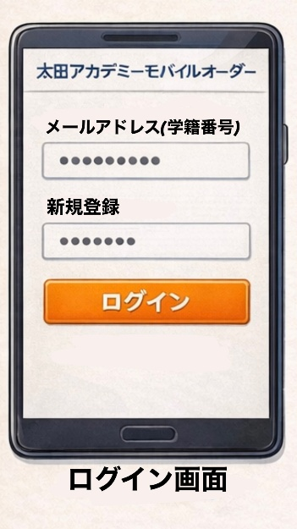
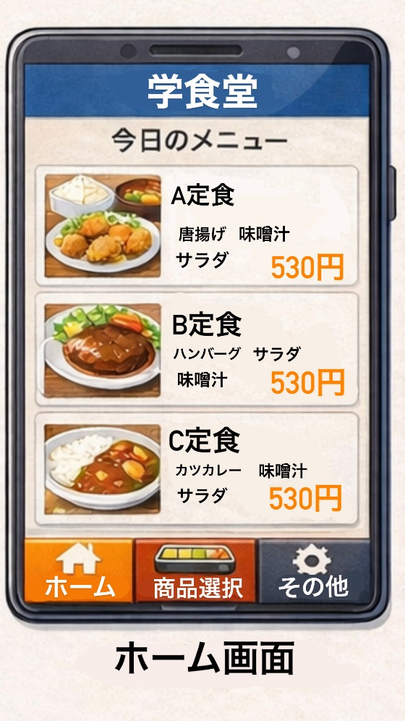

・ 商品選択画面 ・その他
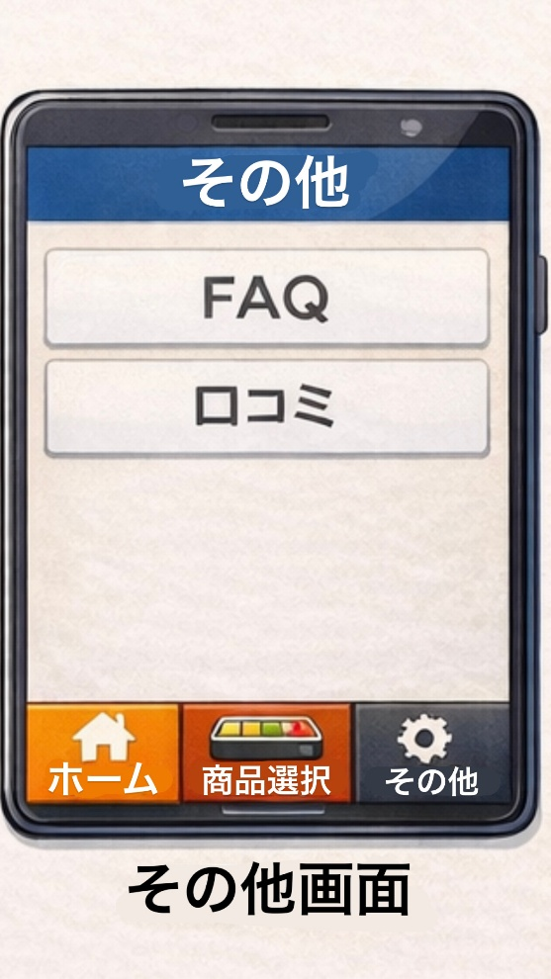
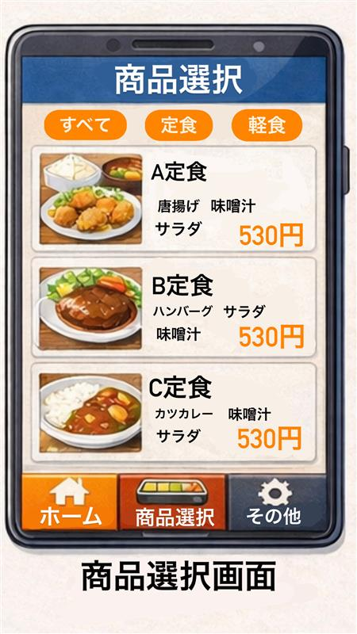

画面構成案
・支払い画面
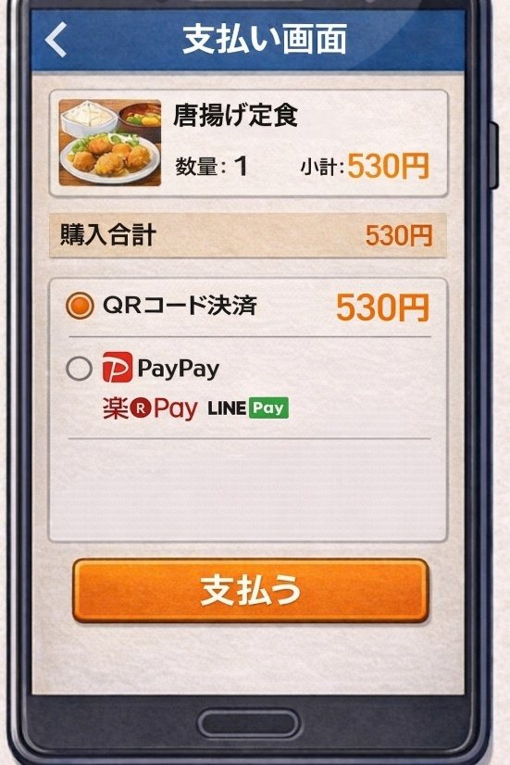

・厨房用画面

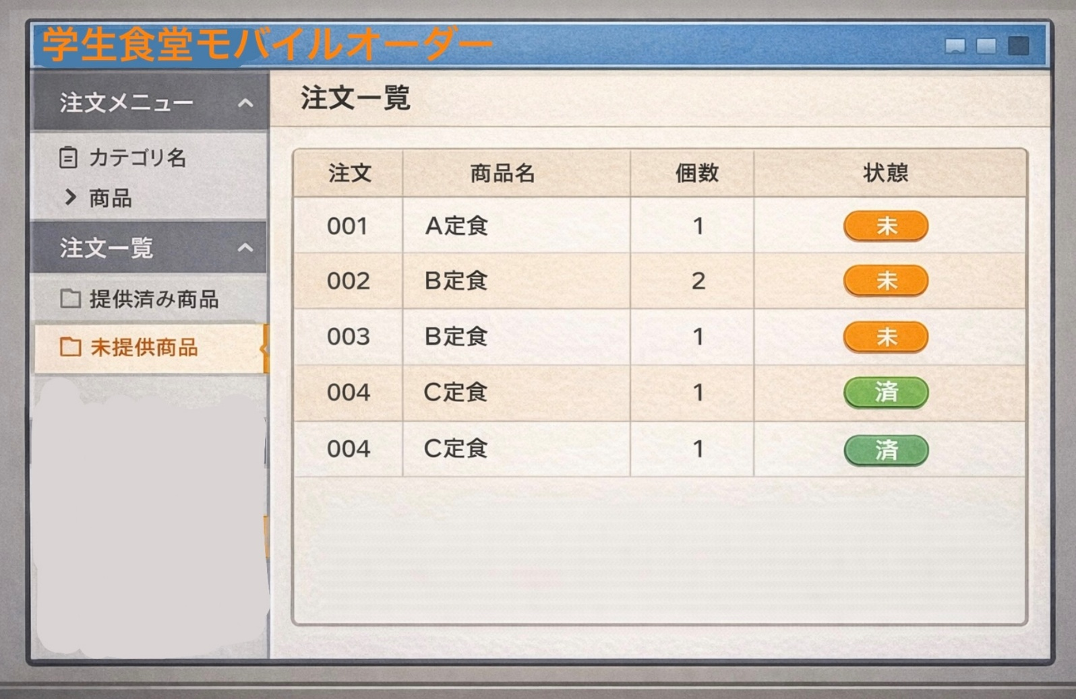

データベース設計

Usersテーブル（利用者情報）
項目名 | 型 | キー | 内容
UserId | String | PK | 学籍番号（メールアドレス）
Password | String |  | パスワード

Menusテーブル（メニュー情報）
項目名 | 型 | キー | 内容
MenuId | String | PK | メニューID
Name | String |  | メニュー名
price | Number |  | 価格
category | String |  | カテゴリ（定食・軽食など）
Status | String |  | 身分確認

Orders_Mobileテーブル（注文情報）
項目名 | 型 | キー | 内容
OrderId | String | PK | 学籍番号
OrderDate | String | SK | 注文番号
Name | String |  | 名前
OrderTime | String |  | 注文された各商品
ProvidedTime | String |  | 提供する時間
Status | String |  | 身分確認

想定する利用シナリオ

アプリケーションを起動→ログイン→ホーム画面が開く→商品選択→会計→食券画面→商品交換
↓
→その他→口コミやFAQを見る→自由

想定される課題／リスク
食券の2回使用／決済エラー／サーバーの同期エラー／

以上

